SRP阶段报告
张琨博
我主要负责图像识别相关模块的开发，包括对识别小麦病虫害进行针对性的训练与模型推理的实现。现阶段我主要收集部分资料并跑通了基础训练流程。
数据集：https://aidata.nchu.edu.tw/smarter/en/dataset/smarter_04_r14088_0_rice_20230118_img1_123456
包含水稻的十一种病害与二十七种虫害，有3581张图片与对应标注，总大小20G，免费，下载需VPN。
由于其数据集标注不符合yolo v8的标准，因此我又写了标注处理与划分训练测试评估集的程序。
运行结果存放在runs文件夹内,以下是一些用于评估模型效果的结果：
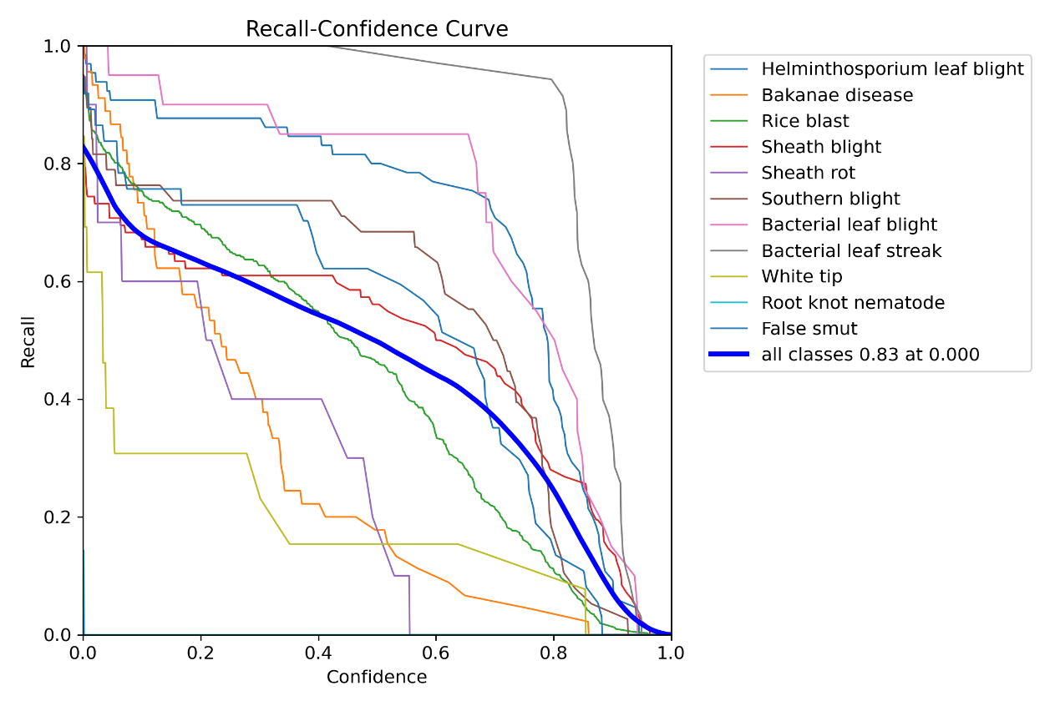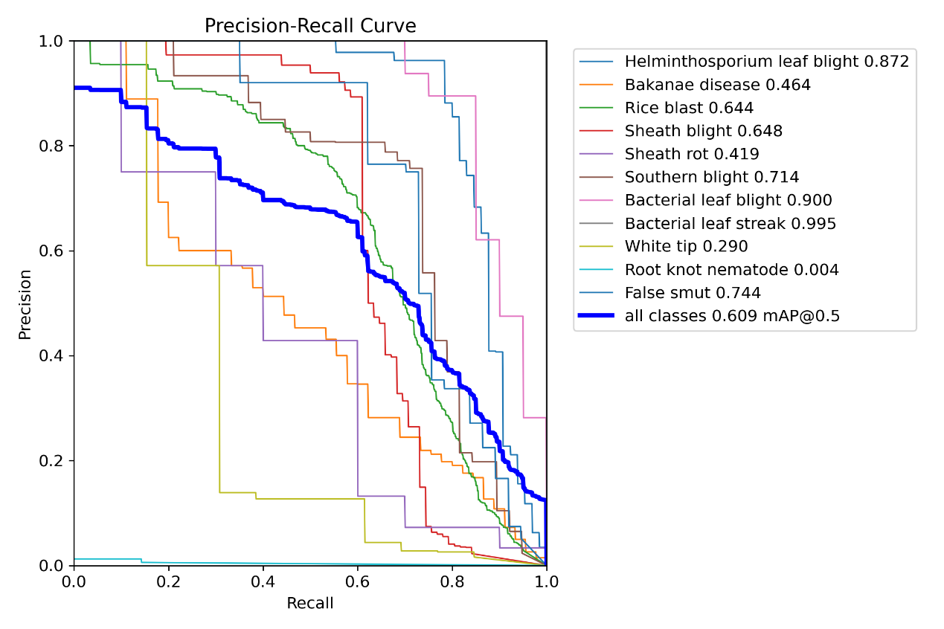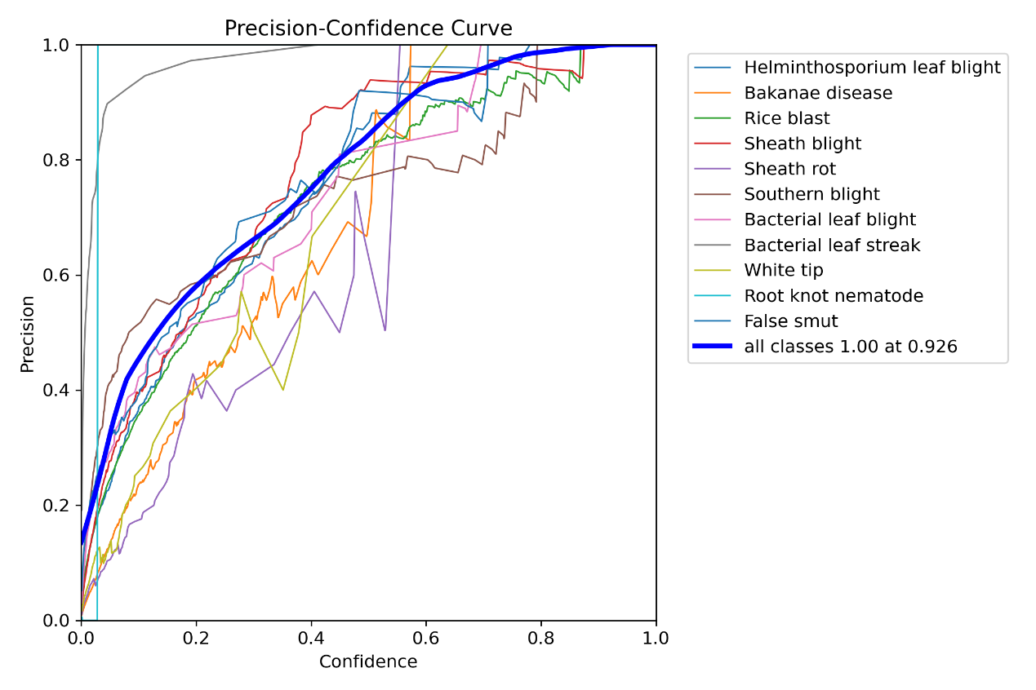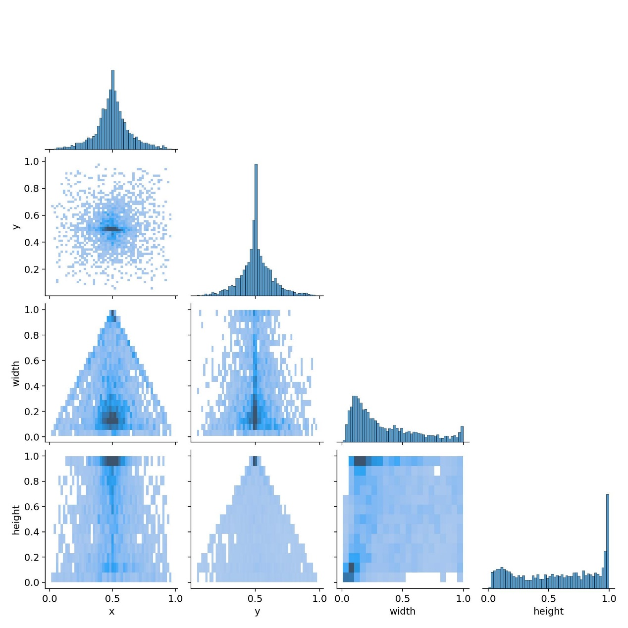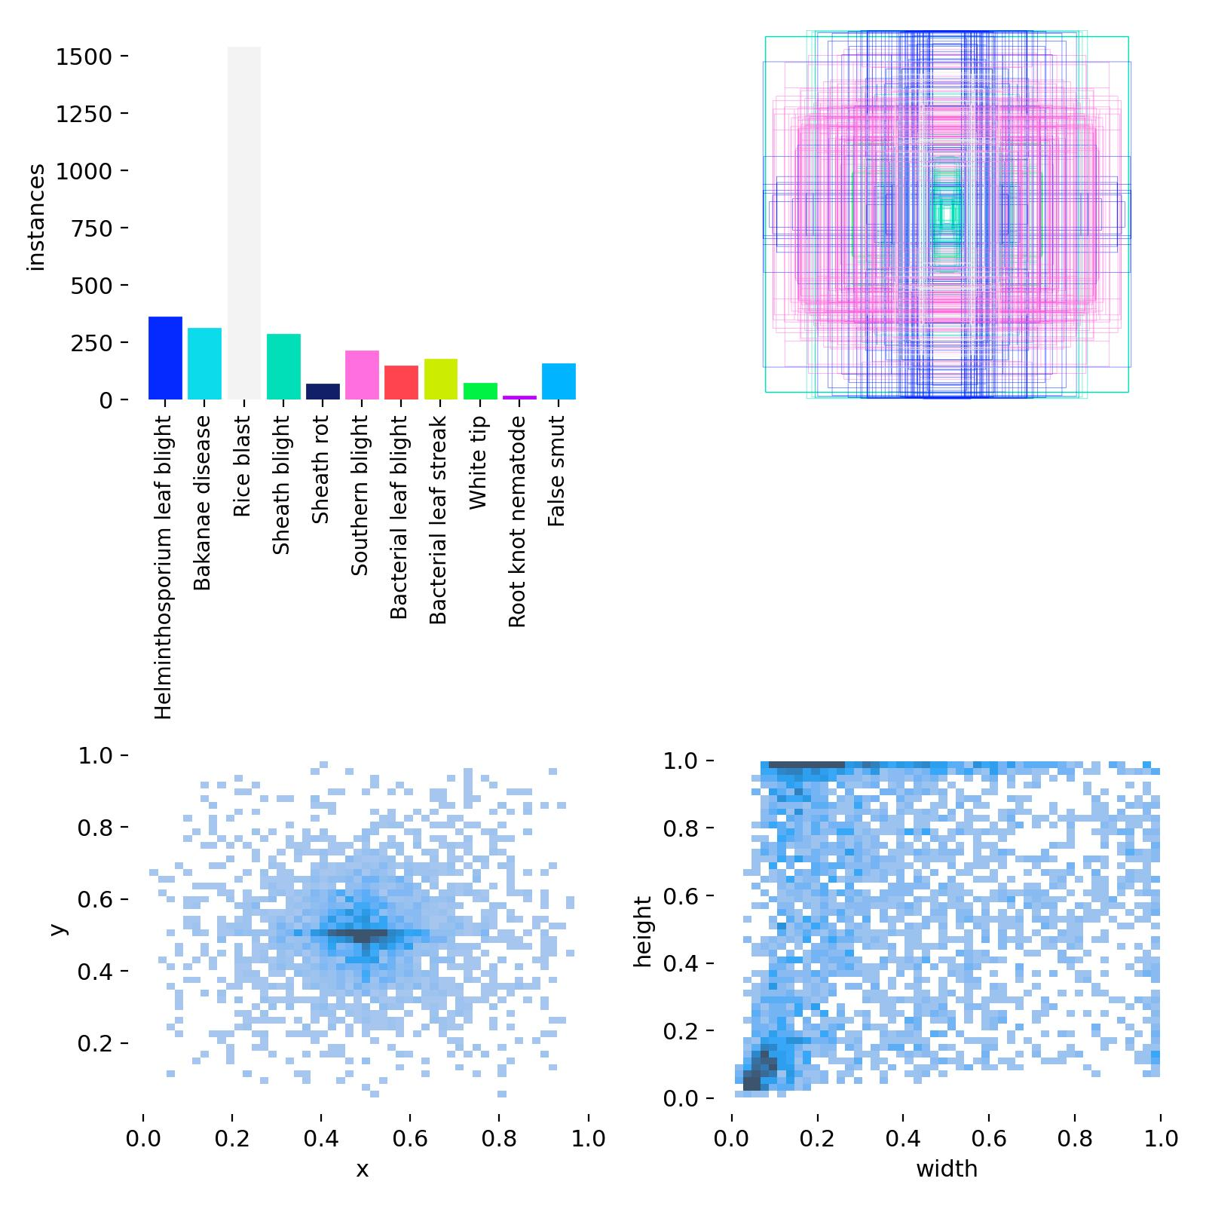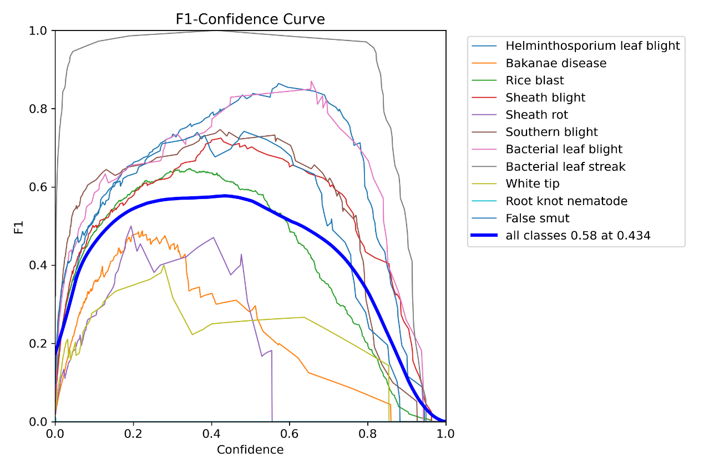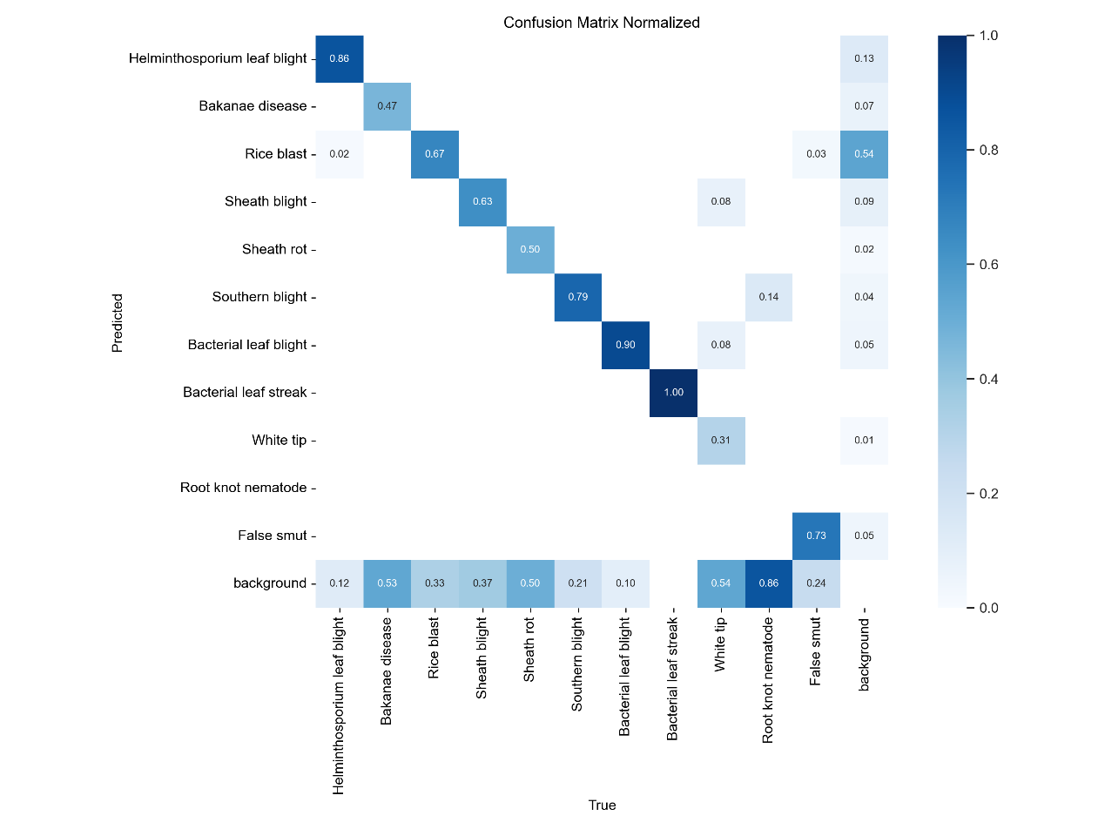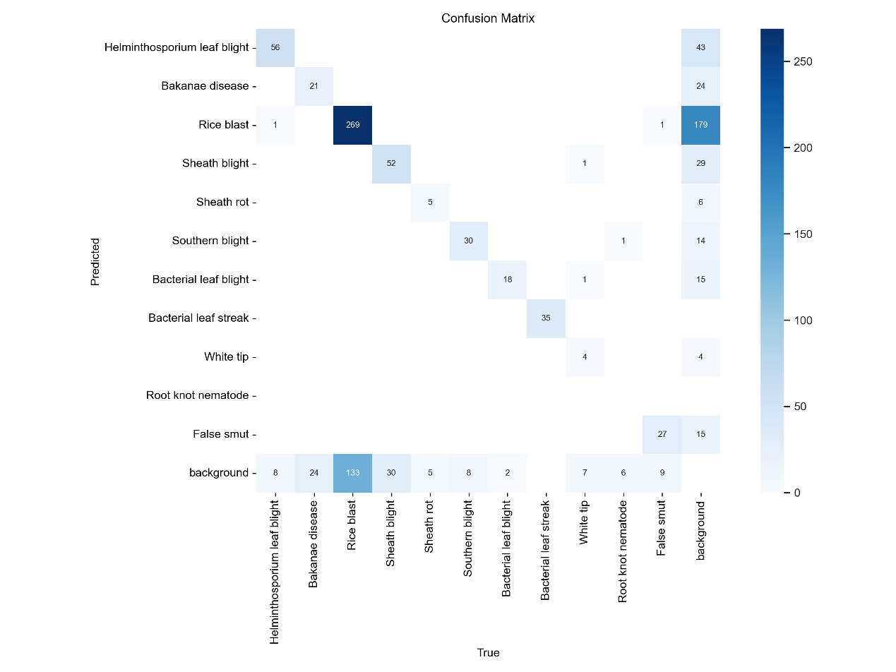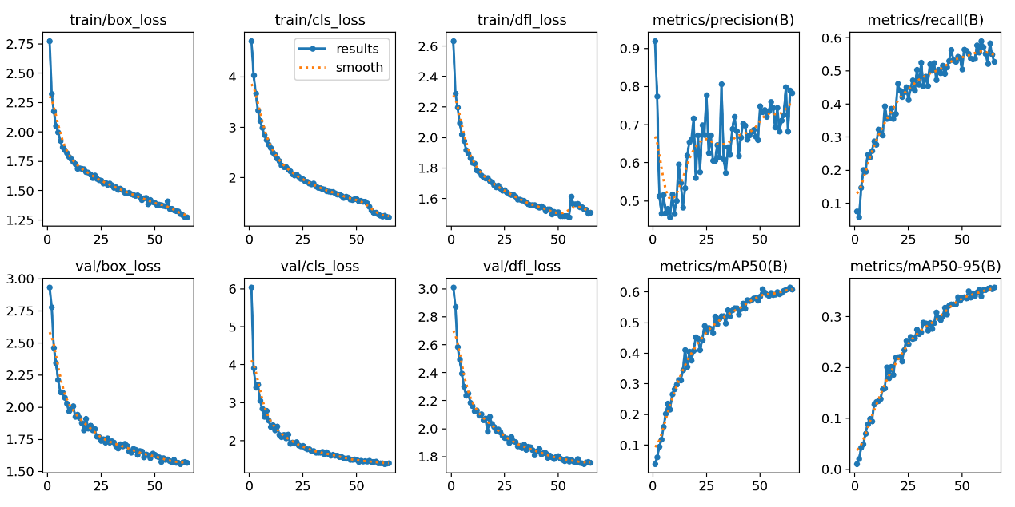
以及一些识别效果演示：